Con el objetivo de brindar seguridad a los peatones que a diario cruzan la calle de la entrada principal de Nejapa, el MOP - VMT en coordinación con la Alcaldía de Nejapa, llevaron a cabo la colocación de túmulos en el sentido que conduce de Apopa hacia Quezaltepeque y viceversa, esto permitirá que estudiantes del Instituto Nacional Juan Pablo II y habitantes de la zona sur, crucen con mayor seguridad dicha calle.
Solicitamos a conductores y peatones respetar las líneas de

paso peatonal y así, evitar inconvenientes a la hora de cruzar la calle. Por la seguridad de todos y todas.
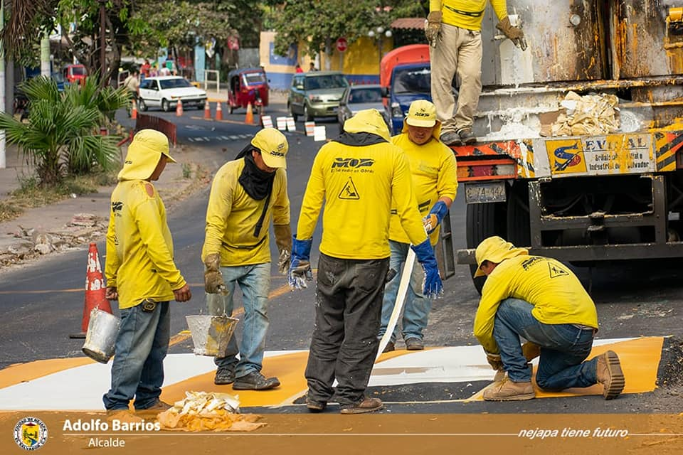
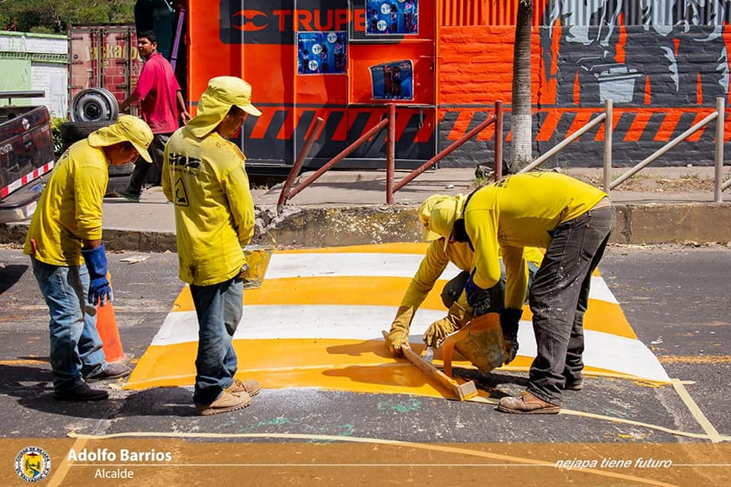
#Nejapa360
#AdolfoBarriosAlcalde
#NejapaTransitable

